81906 BB DN 100/45° Rohrbogen 45° DN 100 BB grau PVC-U

Protektorwerk Florenz Maisch

Eigenschaften

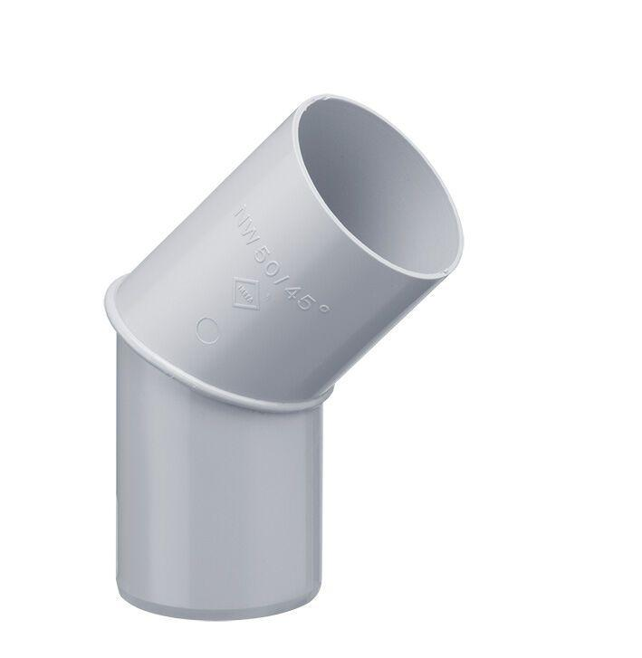

GTIN:

4025954001701

HAN:

104680

Farbton

grau

Form

rund

Produkt

Bögen

Werkstoff

Polyvinylchlorid (PVC-U)

Länge (mm)

180,00

Nennweite DN

100,00

Winkel (Grad)

45,00